АДМИНИСТРАЦИЯ ГОРОДСКОГО ОКРУГА ЭЛЕКТРОСТАЛЬ

МОСКОВСКОЙ ОБЛАСТИ

ПОСТАНОВЛЕНИЕ

от 01.06.2018 № 486/6

Об утверждении Положения о порядке представления к наградам городского округа Электросталь Московской области

В соответствии с Законом Московской области от 26.09.2006 №154/2006-ОЗ «О символике в Московской области и муниципальных образованиях Московской области», в целях установления порядка представления граждан и коллективов к наградам городского округа Электросталь Московской области, Администрация городского округа Электросталь Московской области ПОСТАНОВЛЯЕТ:
1. Утвердить Положение о порядке представления к наградам городского округа Электросталь Московской области (прилагается).
2. Определить перечень наград городского округа Электросталь Московской области:
- Знак отличия «За заслуги перед городом Электросталь Московской области»;
- Почетный знак Главы городского округа Электросталь Московской области имени Н.А. Второва;
- Почетный нагрудный знак Главы городского округа Электросталь Московской области «За труд на благо города Электросталь»;
- Почетная грамота Главы городского округа Электросталь Московской области;
- Благодарственное письмо Главы городского округа Электросталь Московской области;
- Благодарность Главы городского округа Электросталь Московской области;
- Поздравительный адрес Главы городского округа Электросталь Московской области.
3. Утвердить:
- Положение о Знаке отличия «За заслуги перед городом Электросталь Московской области» (прилагается);
- Положение о Почетном знаке Главы городского округа Электросталь Московской области имени Н.А. Второва (прилагается);
- Положение о Почетном нагрудном знаке Главы городского округа Электросталь Московской области «За труд на благо города Электросталь» (прилагается);
- Положение о Почетной грамоте Главы городского округа Электросталь Московской области (прилагается);
- Бланки Почетной грамоты Главы городского округа Электросталь Московской области (прилагаются);
- Положение о Благодарственном письме Главы городского округа Электросталь Московской области (прилагается);
- Бланк Благодарственного письма Главы городского округа Электросталь Московской области (прилагается).
- Положение о Благодарности Главы городского округа Электросталь Московской области (прилагается);
- Положение о Поздравительном адресе Главы городского округа Электросталь Московской области (прилагается).
4. Признать утратившим силу постановление Главы городского округа Электросталь от 07.11.2014 № 997/11 «Об утверждении Положения о порядке представления к наградам городского округа Электросталь Московской области».
5. Опубликовать настоящее постановление в газете «Официальный вестник» и разместить на официальном сайте городского округа Электросталь Московской области в информационно-коммуникационной сети «Интернет» по адресу: www.electrostal.ru.
6. Источником финансирования расходов по опубликованию настоящего постановления принять денежные средства, предусмотренные в бюджете городского округа Электросталь Московской области по подразделу 0113 «Другие общегосударственные вопросы».
7. Настоящее постановление вступает в силу со дня его официального опубликования.

Глава городского округа В.Я. Пекарев

УТВЕРЖДЕНО
постановлением Администрации
городского округа Электросталь
Московской области
от 01.06.2018 № 486/6

ПОЛОЖЕНИЕ
о порядке представления к наградам городского округа Электросталь
Московской области

1. Настоящее Положение определяет цели, основания и порядок представления граждан и коллективов учреждений, организаций к наградам городского округа Электросталь Московской области (далее – городской округ).
2. Награды городского округа являются формой поощрения граждан, трудовых коллективов предприятий, учреждений, организаций всех форм собственности (далее – организации), осуществляющих свою деятельность на территории городского округа Электросталь Московской области.
3. Награждение наградами городского округа производится последовательно – от низшей награды к высшей.
4. Основаниями для награждения наградами городского округа являются:
- высокое профессиональное мастерство, добросовестный плодотворный труд на благо города, весомый вклад в социально-экономическое развитие городского округа, достижения в области муниципального управления, развития экономики, производства, строительства, науки, техники, культуры, искусства, воспитания и образования, спорта, здравоохранения, общественной деятельности;
- особый вклад в развитие законодательства городского округа;
- благотворительная деятельность, направленная на развитие экономики и социальной сферы города;
- иная деятельность, способствующая процветанию и развитию городского округа и повышению его авторитета;
- профессиональные праздники;
- юбилейные даты.
Юбилейными датами считаются:
- для организации: 10 лет и далее каждые последующие 5 лет с момента образования;
- для граждан: 50 лет и далее каждые последующие 5 лет.
5. Ходатайство о представлении к наградам возбуждается коллективом организации по месту постоянной работы представляемого к наградам, а также органом местного самоуправления городского округа. В случае отсутствия у гражданина, представляемого к награждению, основного (постоянного) места работы, ходатайство о награждении возбуждается по месту его общественной деятельности, в коллективе соответствующих общественных организаций. В случае осуществления гражданином индивидуальной трудовой или индивидуальной общественной деятельности, ходатайство о награждении возбуждается органом местного самоуправления городского округа.
6. Требования к оформлению ходатайства:
- оформляется на имя Главы городского округа;
- на бланке организации;
- исходящий номер и дата документа;
- исполнитель (ФИО полностью и номер телефона);
- название награды;
- кто представляется к награде (ФИО в строгом соответствии с его паспортными данными, должность в соответствии с записью в трудовой книжке, для юридических лиц - полное название организации);
- обоснованное представление к награждению;
- предполагаемая дата и место вручения награды.
7. В случае возникновения спорных ситуаций, их урегулирование и объективную оценку документов о награждении осуществляет Комиссия, создаваемая распоряжением Администрации городского округа Электросталь Московской области.
8. Для награждения Благодарностью Главы городского округа Электросталь Московской области требуется ходатайство руководителя организации. Ходатайство, согласно требованиям пункта 6 настоящего Положения, поступает в общий отдел управления делами Администрации городского округа (далее – общий отдел) для регистрации не позднее, чем за 14 дней до предполагаемой даты вручения награды. Документы, поступившие с нарушением вышеуказанных сроков или представленные в неполном виде, возвращаются без рассмотрения. После регистрации ходатайство поступает к Главе городского округа для принятия решения. В случае принятия положительного решения, документы поступают в организационный отдел управления делами Администрации городского округа Электросталь Московской области (далее – организационный отдел) для дальнейшего оформления.
9. Для награждения Благодарственным письмом Главы городского округа Электросталь Московской области и Почетной грамотой Главы городского округа Электросталь Московской области требуется ходатайство руководителя организации, оформленное в соответствии с требованиями пункта 6 настоящего Положения и характеристика на гражданина, представляемого к награде, для организаций - копия выписки из ЕГРЮЛ.
10. Требования к оформлению характеристики:
- ФИО (как указано в паспорте);
- дата рождения (число, месяц, год);
- образование (наименование учебного заведения и год его окончания);
- должность, место работы (согласно записи в трудовой книжке);
- стаж работы в данном коллективе;
- награды городского округа Электросталь Московской области (с указанием года выдачи);
- государственные награды, иные формы поощрения (перечислить);
- заслуги претендента представляемого к награждению, позволяющие объективно оценить личный вклад в решение задач в установленной сфере деятельности, личные трудовые и иные достижения, квалификация награждаемого лица, сведения об эффективности и качестве его работы, динамика за последние три года и с момента последнего награждения;
- характеристика подписывается руководителем организации и заверяется печатью.
11. Ходатайство и характеристика, оформленные в соответствии с пунктами 6 и 10 настоящего Положения, поступают в общий отдел для регистрации не позднее, чем за 30 дней до предполагаемой даты вручения награды. Документы, поступившие с нарушением вышеуказанных сроков, не рассматриваются, в случае представления документов в неполном объеме, документы возвращаются без рассмотрения. После регистрации документы поступают к Главе городского округа для принятия решения. В случае принятия положительного решения документы поступают в организационный отдел для подготовки распоряжения Администрации городского округа. В случае отказа в представлении к награде, документы не возвращаются. После издания распоряжения Администрации городского округа, Благодарственное письмо Главы городского округа Электросталь Московской области и Почетная грамота Главы городского округа Электросталь Московской области оформляются специалистом организационного отдела. Награды подписываются Главой городского округа и заверяются гербовой печатью Администрации городского округа.
12. Для награждения знаком отличия «За заслуги перед городом Электросталь Московской области», Почетным знаком Главы городского округа Электросталь Московской области имени Н.А. Второва и Почетным нагрудным знаком Главы городского округа Электросталь Московской области «За труд на благо города Электросталь» требуются ходатайство и характеристика, также к документам о награждении могут прилагаться публикации, фотографии, другие материалы, подтверждающие достижение гражданином выдающихся результатов и его вклад в развитие городского округа.
13. Ходатайство и характеристика, оформленные в соответствии с пунктами 6 и 10 настоящего Положения, поступают в общий отдел для регистрации не позднее, чем за 30 дней до предполагаемой даты вручения награды. Документы, поступившие с нарушением вышеуказанных сроков не рассматриваются, в случае представления документов в неполном объеме, документы возвращаются без рассмотрения. После регистрации документы о награждении направляются Главе городского округа для принятия решения. В случае принятия положительного решения документы поступают в организационный отдел для подготовки постановления Администрации городского округа. В случае отказа в представлении к награде, документы не возвращаются. После издания постановления Администрации городского округа, специалистом организационного отдела оформляются удостоверения к знаку отличия «За заслуги перед городом Электросталь Московской области», Почетному знаку Главы городского округа Электросталь Московской области имени Н.А. Второва и Почетному нагрудному знаку Главы городского округа Электросталь Московской области «За труд на благо города Электросталь». Удостоверения подписываются Главой городского округа и заверяются гербовой печатью Администрации городского округа.
14. Информация о награждении Знаком отличия «За заслуги перед городом Электросталь Московской области», Почетным знаком Главы городского округа Электросталь Московской области имени Н.А. Второва и Почетным нагрудным знаком Главы городского округа Электросталь Московской области «За труд на благо города Электросталь» публикуется в газете «Новости недели» и размещается на официальном сайте городского округа Электросталь Московской области.
15. Источником финансирования расходов публикации информации о награждении принимаются денежные средства, предусмотренные в бюджете городского округа Электросталь Московской области по подразделу 0113 «Другие общегосударственные вопросы».
16. Для оформления Поздравительного адреса необходимо направить информацию в организационный отдел не позднее, чем за 14 дней до срока его вручения:
- ФИО (полностью);
- занимаемая должность;
- полное наименование организации (без сокращений и аббревиатур);
- дату рождения представляемого к поощрению/дату юбилея организации;
- краткую формулировку основания для представления к поощрению.
17. Решение о поощрении Поздравительным адресом принимается Главой городского округа. Поздравительный адрес оформляется специалистом организационного отдела управления делами Администрации городского округа Электросталь Московской области и подписывается Главой городского округа.
18. Вручение наград городского округа производится в торжественной обстановке Главой городского округа или, по его поручению, заместителем Главы Администрации городского округа, или руководителем ходатайствующей организации. По согласованию с Главой городского округа одновременно с вручением награды, вручается букет цветов. Источником финансирования расходов на приобретение цветов принимаются денежные средства, предусмотренные в бюджете городского округа Электросталь Московской области по подразделу 0113 «Другие общегосударственные вопросы».

УТВЕРЖДЕНО
постановлением Администрации
городского округа Электросталь
Московской области
от 01.06.2018 № 486/6

ПОЛОЖЕНИЕ
о Знаке отличия «За заслуги перед городом Электросталь Московской области»

1. Знаком отличия «За заслуги перед городом Электросталь Московской области» награждаются граждане и организации за высокие достижения в сфере развития экономики, производства, науки, техники, культуры, образования, здравоохранения, охраны окружающей среды, законности, правопорядка и общественной безопасности, благотворительной и иной деятельности во благо города Электросталь Московской области и его населения.
2. Знак отличия «За заслуги перед городом Электросталь Московской области» представляет собой герб муниципального образования, образованный золотистым овальным лавровым венком. Знак отличия при помощи ушка и кольца соединяется с золотистой прямоугольной колодкой. Колодка выполнена в виде золотистой пластины с надписью «За заслуги перед городом Электросталь Московской области», обрамленной лавровым полувеком в верхней части обтянутой красной (цвет флага Московской области) муаровой лентой. На оборотной стороне колодки имеется приспособления для крепления к одежде.
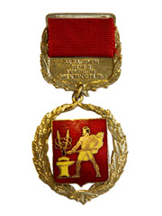
3. К Знаку отличия «За заслуги перед городом Электросталь Московской области» оформляется удостоверение. При порче или утере, дубликат Знака отличия и удостоверение к нему не выдаются.
4. К награждению Знаком отличия «За заслуги перед городом Электросталь Московской области» представляются только лица, ранее награжденные Почетной грамотой Главы городского округа Электросталь Московской области.
5. Знаком отличия «За заслуги перед городом Электросталь Московской области» награждаются один раз.

УТВЕРЖДЕНО
постановлением Администрации
городского округа Электросталь
Московской области
от 01.06.2018 № 486/6

ПОЛОЖЕНИЕ
о Почетном знаке Главы городского округа
Электросталь Московской области имени Н.А. Второва

1. Почетным знаком Главы городского округа Электросталь Московской области имени Н.А. Второва награждаются граждане, работающие и/или занимающиеся предпринимательской и благотворительной деятельностью в сфере экономики городского округа Электросталь Московской области, за личный вклад в социально-экономическое развитие городского округа.
2. Почетный знак Главы городского округа Электросталь Московской области имени Н.А. Второва представляет собой эмалевую семи лучевую равноконечную звезду вишневого цвета диаметром 40,0 мм с клишировкой (на поле звезды золотистые лучи) и позолоченной окантовкой шириной 1,0 мм. Между лучами звезды расположены серебристые выступы, украшенные цирконами (7 шт.), диаметром 2,0 мм каждый. В центре звезды расположен позолоченный круглый медальон с портретом Н.А. Второва и надписью: Н.А. Второв. Знак при помощи позолоченного ушка крепится к нижней озолоченной скобке прямоугольной колодки размером 14,0 x 29,0 мм, обтянутой красной тканью, выполненного в виде стилизованного флага городского округа Электросталь. Верхнюю часть колодки завершает позолоченная фигурная скобка. На оборотной стороне колодки имеется булавочный зажим для крепления знака к одежде. Знак отличия комплектуется бархатным футляром темно-красного цвета с ложементом и удостоверением.
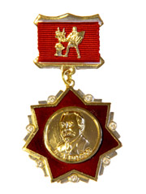
3. Почетным знаком Главы городского округа Электросталь Московской области имени Н.А. Второва носят на левой стороне груди ниже государственных и областных наград.
4. К награждению Почетным знаком Главы городского округа Электросталь Московской области имени Н.А. Второва представляются только лица, ранее награжденные Почетной грамотой Главы городского округа Электросталь Московской области.
5. Ежегодно Почетным знаком Главы городского округа Электросталь Московской области имени Н.А. Второва награждаются не более десяти граждан.
6. К Почетному знаку Главы городского округа Электросталь Московской области имени Н.А. Второва оформляется удостоверение. При порче или утере, дубликат Почетного знака Главы городского округа Электросталь Московской области имени Н.А. Второва и удостоверение к нему не выдаются.
7. Почетным знаком Главы городского округа Электросталь Московской области имени Н.А. Второва награждаются один раз.

УТВЕРЖДЕНО
постановлением Администрации
городского округа Электросталь
Московской области
от 01.06.2018 № 486/6

ПОЛОЖЕНИЕ
о Почетном нагрудном знаке Главы городского округа
Электросталь Московской области «За труд на благо города Электросталь»

1. Почетный нагрудный знак Главы городского округа Электросталь Московской области «За труд на благо города Электросталь» является видом поощрения граждан, работающих на предприятиях и в организациях, независимо от их организационно-правовой формы, расположенных на территории городского округа Электросталь Московской области, за высокие профессиональные достижения и многолетний добросовестный труд в различных сферах деятельности на благо городского округа Электросталь Московской области.
2. Почетный нагрудный знак «За труд на благо города Электросталь» представляет собой герб города в обрамлении венка из лавровых веток, подвешенный на колодке. Знак состоит из 2-х частей соединенных между собой кольцом: колодки и подвески. Подвеска представляет собой герб города Электросталь с рельефной надписью сверху герба (ЭЛЕКТРОСТАЛЬ) и венка из двух обрамляющих герб лавровых веток, доходящих до ¾ высоты герба. Колодка выполнена в форме прямоугольника. В верхней части колодки металлическая вставка с муаровой лентой. Лента состоит из вертикальных полосы: двух красных и одной желтой между красными в соотношении: 8:5:8. Общая ширина ленты 21 мм. В нижней части колодки (под лентой) надпись, выполненная рельефно: «ЗА ТРУД НА БЛАГО ГОРОДА». Надпись на колодке обрамлена двумя лавровыми ветками. Колодка имеет булавку для крепления на одежду. Размер знака общий –30х61 мм, размер колодки 28х23, размер подвески 19х25 мм; общая толщина знака 2-3 мм. Материал знака – бронзовый сплав (тяжёлый металл); исполнение объемно-рельефная штамповка; покрытие тонированным лаком; герб покрыт красной эмалью.
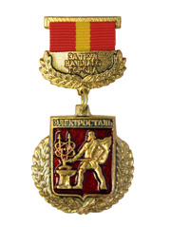
3. Почетным нагрудным знаком Главы городского округа Электросталь Московской области «За труд на благо города Электросталь» награждаются граждане, имеющие награды и поощрения от руководства своих предприятий и Администрации городского округа Электросталь Московской области, непрерывный трудовой стаж которых, на предприятиях и в организациях городского округа Электросталь, составляет не менее 10 лет.
4. К награждению Почетным нагрудным знаком Главы городского округа Электросталь Московской области «За труд на благо города Электросталь» представляются только лица, ранее награжденные Почетной грамотой Главы городского округа Электросталь Московской области.
5. Почетный нагрудный знак Главы городского округа Электросталь Московской области «За труд на благо города Электросталь» располагается на правой стороне груди.
6. К Почетному нагрудному знаку Главы городского округа Электросталь Московской области «За труд на благо города Электросталь» оформляется удостоверение. При порче или утере, дубликат Почетного нагрудного знака Главы городского округа Электросталь Московской области «За труд на благо города Электросталь» и удостоверение к нему не выдаются.
7. Почетным нагрудным знаком Главы городского округа Электросталь Московской области «За труд на благо города Электросталь» награждаются один раз.

УТВЕРЖДЕНО
постановлением Администрации
городского округа Электросталь
Московской области
от 01.06.2018 № 486/6

ПОЛОЖЕНИЕ о Почетной грамоте Главы
городского округа Электросталь Московской области

1. Почетной грамотой Главы городского округа Электросталь Московской области награждаются граждане за многолетний добросовестный труд и большой вклад в социально-экономическое развитие городского округа, предприятия, организации и учреждения всех форм собственности и трудовые коллективы за заслуги в производственной сфере за осуществление конкретных полезных дел в области промышленности, городского хозяйства, строительства, науки, образования, укрепления законности и правопорядка, а также в других областях трудовой деятельности на территории городского округа.
2. Обязательным условием для награждения граждан Почетной грамотой Главы городского округа Московской области является наличие стажа работы не менее 10 лет в соответствующей отрасли, для организаций 10 лет с момента основания.
3. Повторное награждение Почетной грамотой Главы городского округа Электросталь Московской области производится не ранее, чем через 2 года после предыдущего награждения, за исключением случаев, связанных с особыми заслугами.

УТВЕРЖДЕНО
постановлением Администрации
городского округа Электросталь
Московской области
от 01.06.2018 № 486/6

УТВЕРЖДЕНО
постановлением Администрации
городского округа Электросталь
Московской области
от 01.06.2018 № 486/6

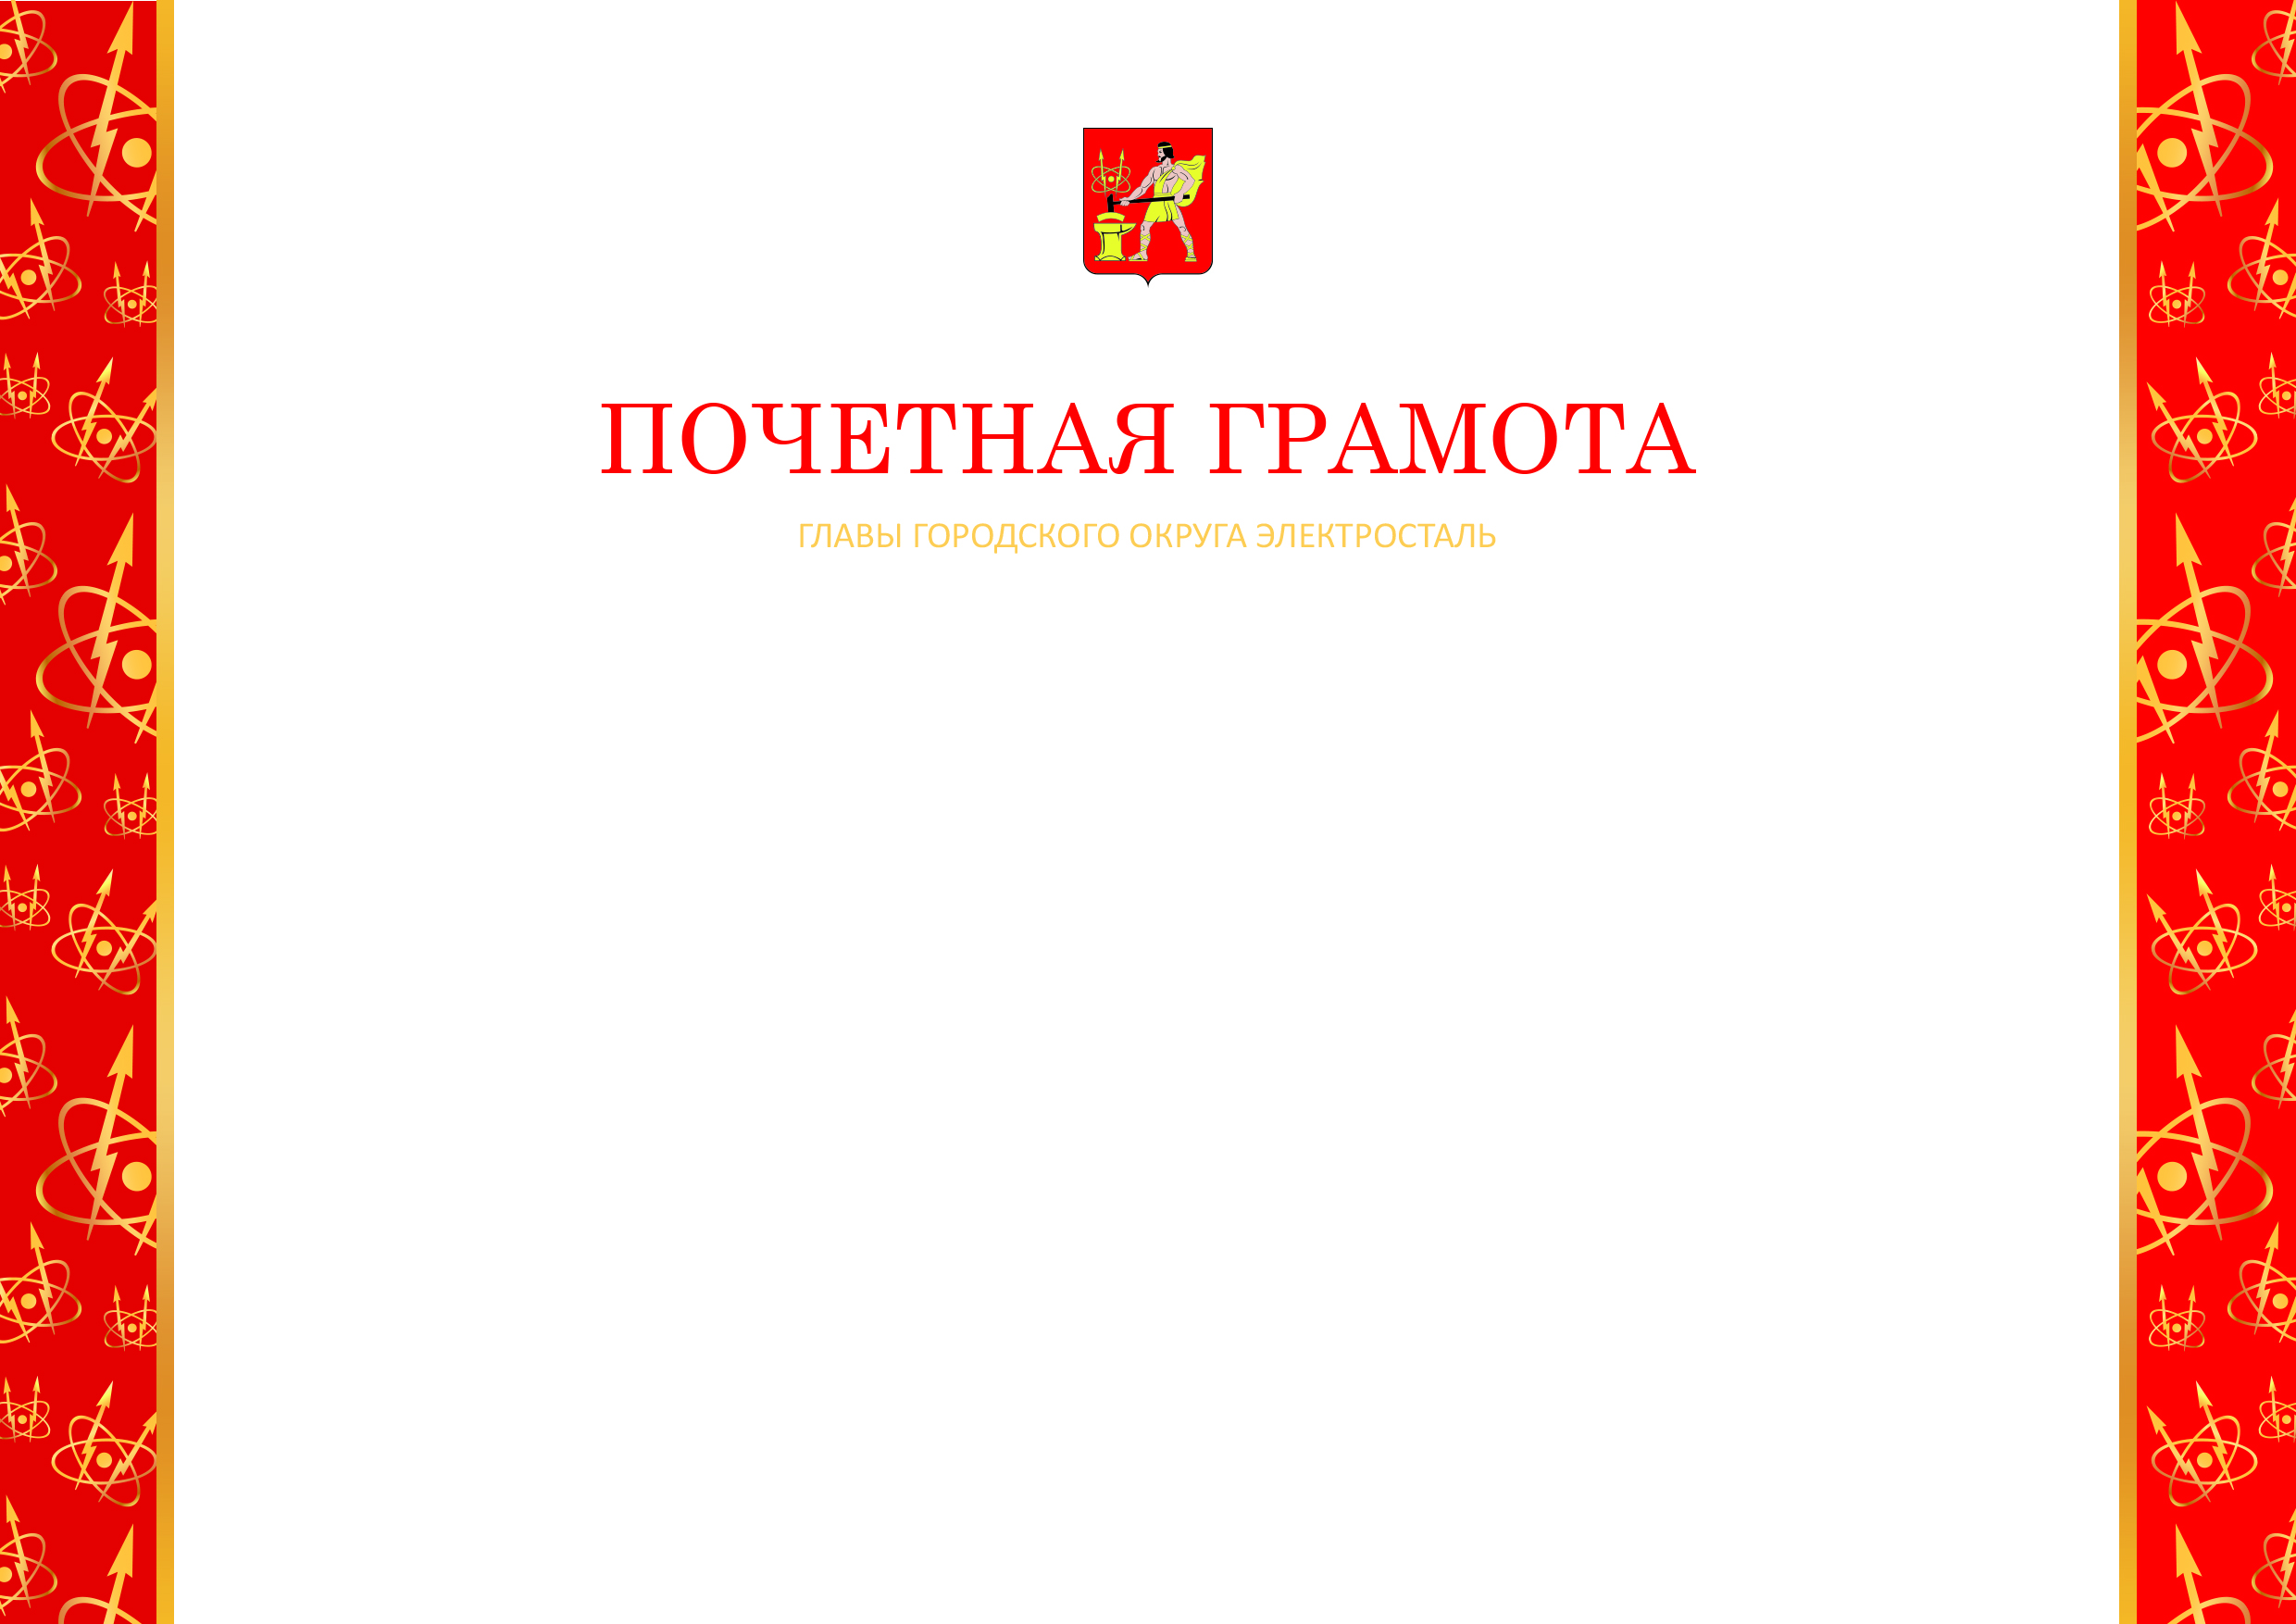
УТВЕРЖДЕНО
постановлением Администрации
городского округа Электросталь
Московской области
от 01.06.2018 № 486/6

ПОЛОЖЕНИЕ о Благодарственном письме
Главы городского округа Электросталь Московской области

1. Благодарственным письмом Главы городского округа Электросталь Московской области награждаются граждане за многолетний добросовестный труд и большой вклад в социально-экономическое развитие городского округа, предприятия, организации и учреждения всех форм собственности и трудовые коллективы за заслуги в производственной сфере за осуществление конкретных полезных дел в области промышленности, городского хозяйства, строительства, науки, образования, укрепления законности и правопорядка, а также в других областях трудовой деятельности.
2. Обязательным условием для награждения граждан Благодарственным письмом Главы городского округа Электросталь Московской области является наличие стажа работы не менее 5 лет в соответствующей отрасли, для организаций 5 лет с момента основания.
3. Повторное награждение Благодарственным письмом Главы городского округа Электросталь Московской области производится не ранее, чем через 2 года после предыдущего награждения, за исключением случаев, связанных с особыми заслугами.

УТВЕРЖДЕНО
постановлением Администрации
городского округа Электросталь
Московской области
от 01.06.2018 № 486/6

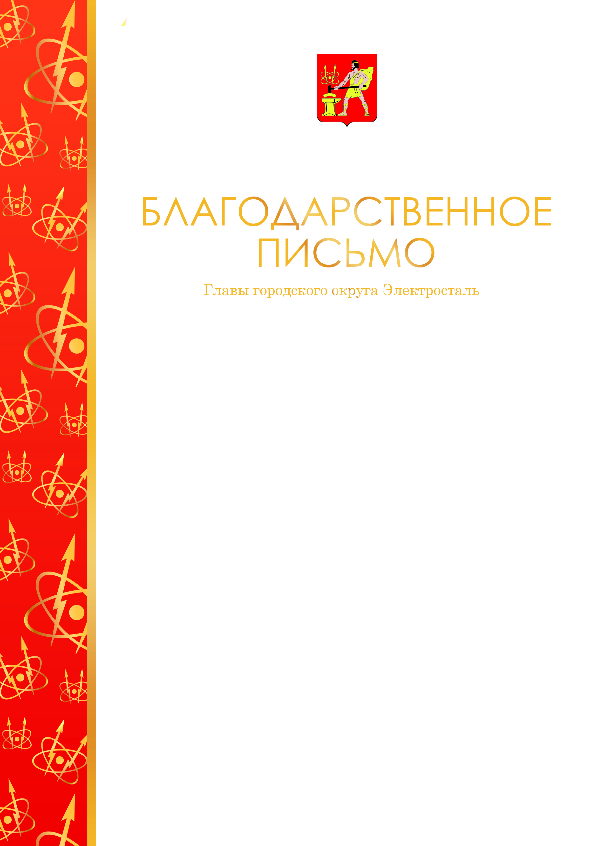
УТВЕРЖДЕНО
постановлением Администрации
городского округа Электросталь
Московской области
от 01.06.2018 № 486/6
ПОЛОЖЕНИЕ
о Благодарности Главы городского округа Электросталь
Московской области

1. Основанием для награждения Благодарностью Главы городского округа Электросталь Московской области (далее – Благодарность) являются:
- вклад в социально-экономическое развитие городского округа, заслуги в производственной сфере, достижения в области науки, техники, производства, предпринимательства, культуры, искусства, образования, здравоохранения, охраны порядка;
- активное участие в административной, благотворительной, общественной, политической и других видах деятельности;
- добросовестный труд, высокое профессиональное мастерство; заслуги в организации городских и областных мероприятиях (фестивалей, конкурсов, смотров, выставок и т.д.);
- активное участие в городских, региональных, российских, международных фестивалях, соревнованиях, конкурсах, юбилейные даты, профессиональные праздники.

УТВЕРЖДЕНО
постановлением Администрации
городского округа Электросталь
Московской области
от 01.06.2018 № 486/6

ПОЛОЖЕНИЕ
о Поздравительном адресе Главы городского округа Электросталь Московской области

- Поздравительный адрес направляется адресатам в связи с юбилейными датами, государственными (профессиональными) праздниками и другими значимыми событиями, за заслуги в профессиональной сфере, большой вклад в социально-экономическое развитие и активную общественную деятельность.

